《高等数学》，《工科数学分析基础》和《微积分》A卷参考答案
一、1.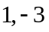 ；2. 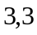；3. 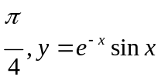；4. 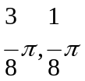 ； 5 . 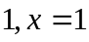
二、1. C 2. D 3. B 4. D 5. A
三、解：原式=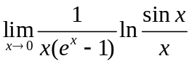
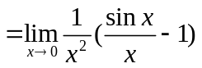 （4分）
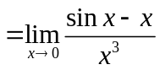 （6分）
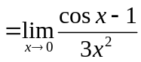 （8分）
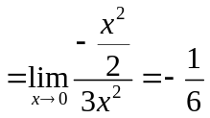 （10分）
四、（高等数学和微积分）
解：特征方程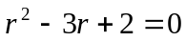，特征根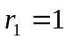，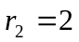， （2分）
齐次方程通解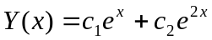 （4分）
特解形式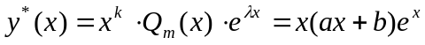 （7分）
将 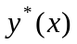代入原方程并整理得：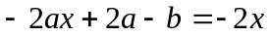，
所以有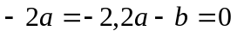，解得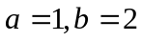 （9分）
∴通解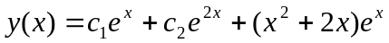。 （10分）
（工科数学分析基础）
解：方程变形为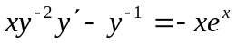 （2分）
令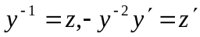，代入上式并整理得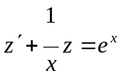 （5分）
通解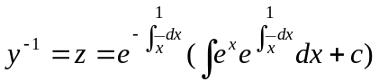 （8分）
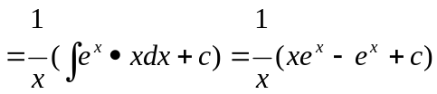 （10分）
五、解：1、设切点为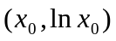，则切线方程为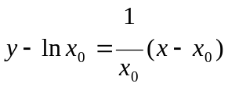,由切线过点（0,1），得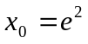，切点为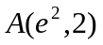 （3分）
切线方程：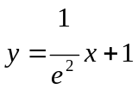 （5分）
2、点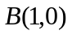，的面积为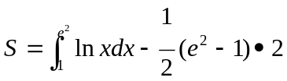。 （8分）
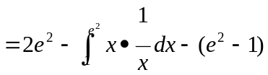
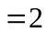 （10分）
六、解：1、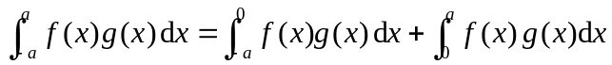
其中，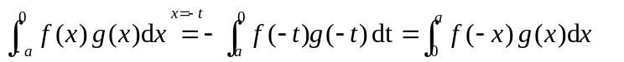 （3分）
所以，。 （5分）
2、令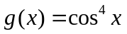，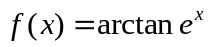，则
令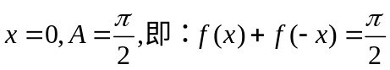 （8分）
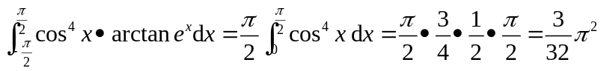 （10分）
七、解：1、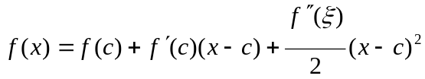，在与之间。（2分）
2、证明：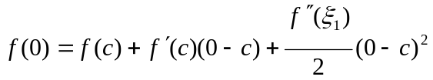，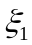在0与之间
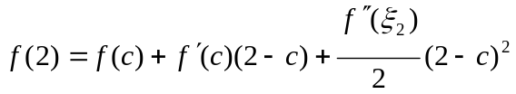，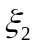在与2之间 （5分）
∴ 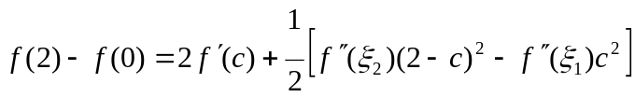 （7分）
即 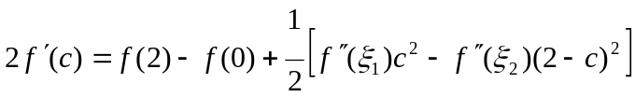
∴ 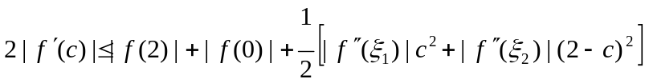
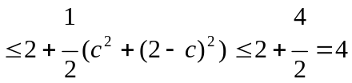
∴ 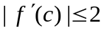。 （10分）
《高等数学》，《工科数学分析基础》和《微积分》B卷参考答案
一、1. ；2. ；3. ；4. ;5. .
二、1. D 2. B 3. D 4. A 5.C
三、解：原式=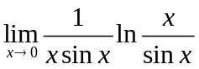
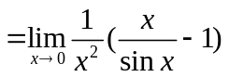 （4分）
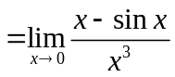 （6分）
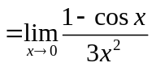 （8分）
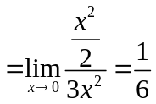 （10分）
四、（高等数学和微积分）
解：特征方程，特征根，， （2分）
齐次方程通解 （4分）
特解形式 （7分）
将 代入原方程并整理得：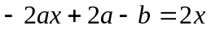，
所以有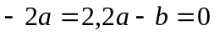，解得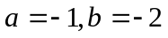 （9分）
∴通解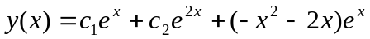。 （10分）
（工科数学分析基础）
解：方程变形为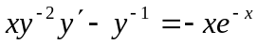 （2分）
令，代入上式并整理得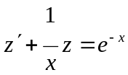 （5分）
通解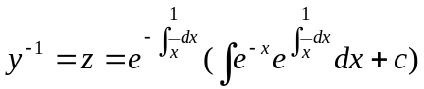 （8分）
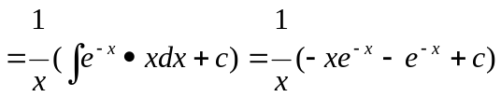 （10分）
五、同A卷。
六、解：1、
其中， （3分）
所以，。 （5分）
2、令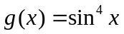，，则
令 （8分）
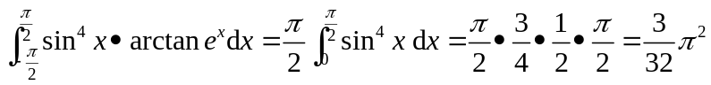 （10分）
七、同A卷。

